
Где в Ляховичах заасфальтируют улицы

1,5 миллиона рублей из областного бюджета направят в этом году на текущий ремонт ляховичских улиц. Будут обновлены почти 26700 квадратных метров городских улиц.
По информации КУМПП ЖКХ «Ляховичское ЖКХ», во 2-3 квартале 2026 года асфальтирование запланировано на следующих объектах:
пер.Техникумовский,ул.Цветочная,пер.Яблоневый,пер.Шоссейный, ул.Кольцевая,ул.Орловского,ул.Дружная,ул.Спортивная,ул.Ручейная,
пер.Дружный,пер.Первомайский,ул. Октябрьская.
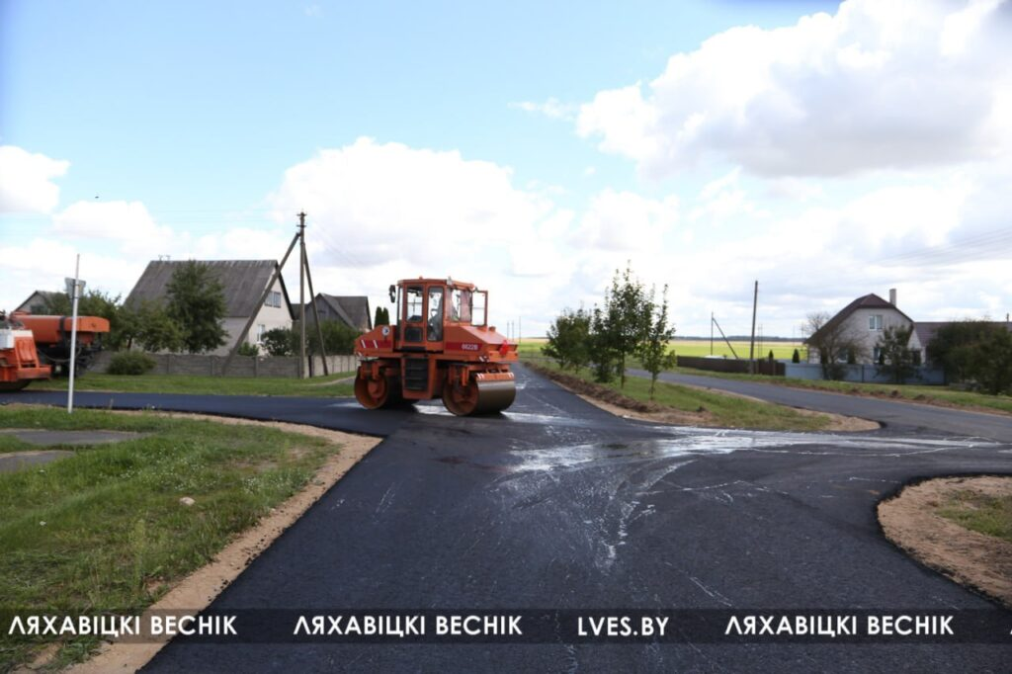
В случае запланированных работ по прокладке инженерных сетей водоснабжения, водоотведения, газоснабжения и т.д. от магистральных сетей к жилым домам, если границы работ расположены в зоне асфальтирования, необходимо выполнить работы до начала асфальтирования, отметили в коммунхозе.
#здоровые_города и поселки

